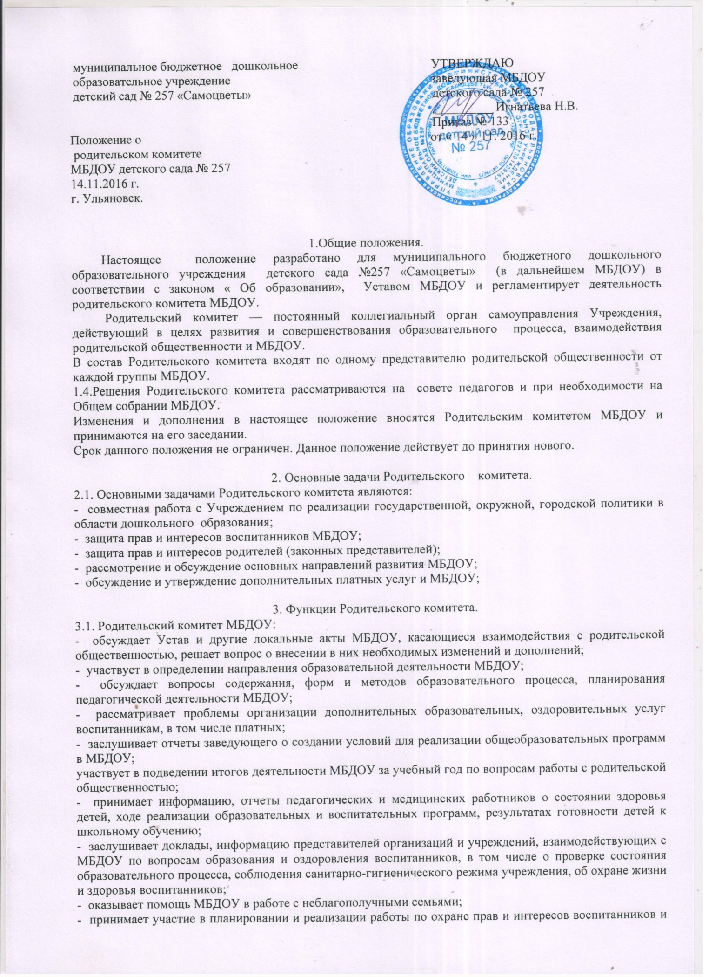

их родителей (законных представителей) во время педагогического процесса в МБДОУ;
- вносит предложения по совершенствованию педагогического процесса в МБДОУ;
- содействует организации совместных с родителями (законными представителями) мероприятий в МБДОУ— родительских собраний, родительских клубов, Дней открытых дверей и др.;
- привлекает внебюджетные и спонсорские средства, шефскую помощь заинтересованных организаций для финансовой поддержки МБДОУ;
- вместе с заведующим МБДОУ принимает решение о поощрении, награждении благодарственными письмами наиболее активных представителей родительской общественности.

4. Права Родительского комитета.
4.1. Родительский комитет имеет право:
- принимать участие в управлении МБДОУ как орган самоуправления;
- требовать у заведующего МБДОУ выполнения его решений.
4.2. Каждый член Родительского комитета при несогласии решением последнего вправе высказать свое мотивированное мнение, которое должно быть занесено в протокол.

5. Организация управления Родительским комитетом.
5.1. В состав Родительского комитета входят председатели родительских комитетов групп или специально выбранные представители родительской общественности, по 1 человеку от каждой группы.
5.2. В необходимых случаях на заседание Родительского комитета приглашаются заведующий, педагогические, медицинские и другие работники МБДОУ, представители общественных организаций, учреждений, родители, представители Учредителя. Необходимость их приглашения определяется председателем Родительского комитета.
Приглашенные на заседание Родительского комитета пользуются правом совещательного голоса.
Родительский комитет выбирает из своего состава председателя и секретаря сроком на 1 учебный год.
5.3. Председатель Родительского комитета:
- организует деятельность Родительского комитета;
- информирует членов Родительского комитета о предстоящем заседании не менее чем за 14 дней до его проведения;
- организует подготовку и проведение заседаний Родительского комитета;
- определяет повестку дня Родительского комитета;
- контролирует выполнение решений Родительского комитета;
- взаимодействует с председателями родительских комитетов групп;
- взаимодействует с заведующим МБДОУ по вопросам самоуправления.
5.4. Родительский комитет работает по плану, составляющему часть годового плана работы МДОУ.
Заседания Родительского комитета созываются не реже 1 раза в квартал.
5.5. Заседания Родительского комитета правомочны, если на них присутствует не менее половины его состава.
5.6. Решение Родительского комитета принимается открытым голосованием и считается принятым, если за него проголосовало не менее двух третей присутствующих.
При равном количестве голосов решающим является голос председателя Родительского комитета.
5.7. Организацию выполнения решений Родительского комитета осуществляет его председатель совместно с заведующим МБДОУ.
5.8. Непосредственным выполнением решений занимаются ответственные лица, указанные в протоколе заседания Родительского комитета. Результаты выполнения решений докладываются Родительскому комитету на следующем заседании.

6. Взаимосвязи Родительского комитета с органами самоуправления МБДОУ.
6.1. Родительский комитет организует взаимодействие с другими органами самоуправления МБДОУ — Общим собранием, советом педагогов:
- через участие представителей Родительского комитета в заседании Общего собрания, Педагогического совета МБДОУ;
- представление на ознакомление Общему собранию и Педагогическому совету решений, принятых на заседании Родительского комитета;
- внесение предложений и дополнений по вопросам, рассматриваемым на заседаниях Общего собрания и Педагогического совета МБДОУ.

7. Ответственность Родительского комитета.
7.1. Родительский комитет несет ответственность:



